Как пользоваться приложением:

**Установка**

1. Скачать Unity Hub
2. Зайти в Installs и установить версию Unity 2020.3.3f
3. В Projects нажать Add и добавить папку с проектом (PhotoRenderer)
4. Открыть проект

**Подготовка**

1. В поле Hierarchy можно увидеть все элементы, которые находятся на сцене:

* Environment (комната)
* Model
* Свет
* Модуль пост процессинга Postproc (нужен для дисторсии)
* World Builder (Отключен)
* Cameras (с четырьмя камерами для разных типов рендеринга)

1. На данный момент реализовано два режима работы:
2. Запуск через World Builder, где можно задать префабы модели и комнаты, а также их координаты и углы поворота. При этом режиме компонентов Environment и Model нету изначально на сцене, они появляются при запуске. В данный момент для наглядности и простоты этот режим отключен.
3. Запуск с заранее расположенными моделями.

**Запуск**

1. Нажать кнопку Play
2. Установить модели и камеры в нужных местах:

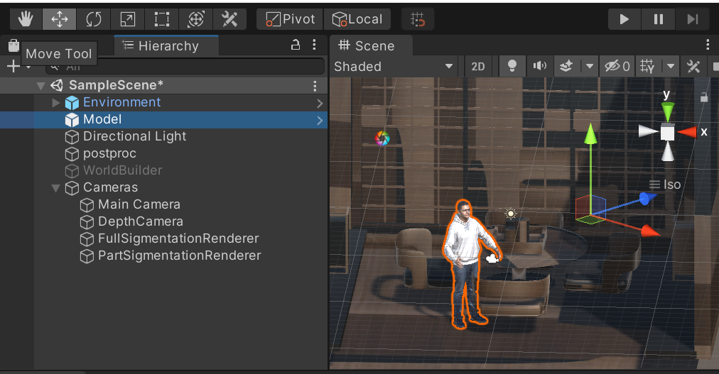

Это можно сделать выбрав необходимый компонент в иерархии. Также нужно выбрать компонент Move Tool и двигать элемент за стрелочки на сцене. Для поворота моделей/камеры использовать компонент Rotate Tool рядом с Move Tool.

ВНИМАНИЕ: Отдельно камеры не двигать, только весь компонент Cameras!

1. Нажать пробел для рендеринга
2. После этого в папке проекта OutPut будут созданы (если уже не созданы) 4 папки с разными видами рендеринга. Если там уже были картинки, они перезапишуться.
3. Переставлять объекты и нажимать пробел можно сколько угодно раз в режиме Play.

**Завершение:**

1. Нажать кнопку Play еще раз

Примечание:

Физика пока отключена, так как нужны более детальные модели

Проверка на видимость лежит в отдельном скрипте ModelVisability. Она работает, однако накладывает жесткие связи, надо оптимизировать